OEA/Ser.W
CIDI/INF. 475/21
11 noviembre 2021
Original: español

NOTA DE LA MISIÓN PERMANENTE DE GUATEMALA REMITIENDO TEXTO DE LA NOTA DE PIE DE PÁGINA parA SER INCLUIDA EN EL PÁRRAFO RESOLUTIVO 47 DE LA RESOLUCIÓN ‘‘Impulsando iniciativas Hemisféricas en Materia de Desarrollo Integral: Promoción de la Resiliencia’’

Ref. NV-OEA-M4-No.877-2021

La Misión Permanente de Guatemala ante la Organización de los Estados Americanos (OEA), saluda a la Honorable Secretaría del Consejo Interamericano para el Desarrollo Integral (CIDI) de la OEA, en ocasión de hacer referencia a la Resolución ‘‘Impulsando iniciativas Hemisféricas en Materia de Desarrollo Integral: Promoción de la Resiliencia’’.

La Misión Permanente de Guatemala ante la Organización de los Estados Americanos (OEA), se permite trasladar el pie de página que insertará sobre ‘superioridad racial’, en el párrafo 47, de la línea estratégica ‘‘Impulsar la Promoción y Protección de los Derechos Humanos de los Migrantes, incluidos los trabajadores migrantes y sus familias, de conformidad con el programa interamericano en la materia, para potenciar su contribución al desarrollo’’:

En concordancia con el lenguaje establecido en el Objetivo 17, párrafo 33 del Pacto Mundial para una Migración Segura, Ordenada y Regular, que establece: ‘‘Nos comprometemos a eliminar todas las formas de discriminación y a condenar y combatir las expresiones, los actos y las manifestaciones de racismo, discriminación racial, violencia, xenofobia y formas conexas de intolerancia contra todos los migrantes, de conformidad con el derecho internacional de los derechos humanos’’, el Estado de Guatemala no reconoce el término ‘‘superioridad racial’’ en el ámbito migratorio; conforme la Declaración de Nueva York, adopta medidas para contrarrestar actitudes y comportamientos de discriminación racial y delitos motivados por prejuicios relacionados con el discurso de odio y la violencia racial.

La Misión Permanente de Guatemala ante la Organización de los Estados Americanos (OEA) hace propicia la ocasión para a la Honorable Secretaría del Consejo Interamericano para el Desarrollo Integral (CIDI) de la OEA, las seguridades de su más alta y distinguida consideración.
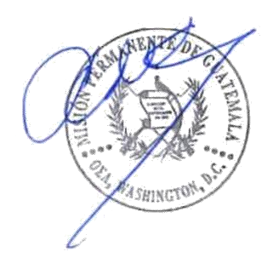

Washington, D.C., 5 De noviembre de 2021
A la Honorable Secretaría del Consejo Interamericano para el Desarrollo Integral (CIDI) de la OEA
Organización de los Estados Americanos (OEA)
Washington, D.C

22nd Street NW Washington, D.C. 20037
Teléfonos: 00 1202-8334015 / 00 1202 833-4016 /17
CIDI04802S01

